一种面向绿电直连数据中心的能源系统容量规划优化方法

1. 技术领域
本发明属于新型电力系统与算力基础设施交叉技术领域，具体涉及一种数据中心绿电直连（单用户）场景下风光储以及接网容量优化配置和全生命周期经济性测算方法，主要应用于开展绿电直连的数据中心工程规划、方案比选、投资评估与项目合规评审。

2. 背景技术
随着人工智能技术的高速发展与大规模应用，数据中心逐渐呈现高能耗、大容量等特征，而现有基于传统公共电网的供电模式存在用电成本高、绿电溯源难、碳排放不达标、电网适配性差等问题。为推动算力产业绿色低碳发展，国家出台专项政策推广新能源绿电直连模式，即通过风光电站专属输电专线点对点直供智算中心，实现新能源自发自用、物理溯源与节能减碳。
目前，行业针对数据中心配套能源系统的容量配置以及对应的经济测算普遍沿用传统工商业微网模型，现有技术及已公开专利存在如下核心缺陷：
第一，场景建模不匹配。现有技术均基于公共电网并网架构，未针对绿电直连的专属输电专线场景建模，未考虑输电距离、专线建设等投资成本，无法量化不同输电半径的经济性差异，工程精细化比选能力缺失。
第二，缺乏专项政策约束。现有优化模型仅包含设备物理约束与供电可靠性约束，未嵌入绿电直连项目强制管控指标，无法实现新能源自发自用比例、绿电使用占比以及余电上网比例的合规校核，测算结果无法满足政策要求。
第三，经济性测算维度不全。传统测算没有考虑按容量缴纳输配电费情况下购电成本的计算方法，也未能将数据中心绿电直连的投资成本和购电成本进行综合考虑，因此无法真实反映绿电直连数据中心的全周期度电成本。

3. 现有技术检索及差异性分析
经检索国家知识产权局公开专利文献，与本发明相关的现有技术均未覆盖本发明核心技术方案，无技术重叠，本发明具备新颖性与创造性。
CN115776138A：一种考虑多维不确定性和能量管理策略的微电网容量规划方法及装置
CN115409355B：多区域混合储能微电网双层优化配置方法
CN121417342A：一种负荷分级并网不上网光储微电网容量配置方法和系统
CN119298127A：面向多种应用需求的光储微电网容量配置方法及系统
上述相关专利虽然面向微电网以及数据中心的能源系统容量规划与经济性计算，但未建立绿电直连专线成本模型，没有考虑政策合规约束，无法适配绿电直连的数据中心工程场景。

4. 发明内容

4.1 发明目的
为克服现有技术场景适配性差、测算精度低、政策合规性缺失、技术体系割裂、收益核算不全的缺陷，本发明提供一种适配数据中心场景的绿电直连（单用户）工程经济性测算与容量协同优化方法，实现风光储容量优化、专线成本量化、动态负荷适配、政策合规校核、全周期收益测算一体化求解，为绿电直连工程规划、方案比选、投资评审提供精准技术支撑。

4.2 技术原理
本发明构建适配单用户绿电直连数据中心场景的混合整数线性规划模型，以项目全生命周期综合成本最小化为优化目标，整合设备投资、专线建设成本、用电成本、市场化售电收益抵扣，耦合设备物理约束、实时功率平衡约束、储能运行约束、购售电互斥约束及绿电政策合规约束，通过商用求解器全局寻优，同步输出最优设备容量配置及全周期经济技术指标。

4.3 具体实施步骤
1）步骤一：参数初始化
采集光伏板、风机、储能、变压器等能源设备价格、绿电专线建设单位造价、数据中心时序负荷、储能充放电性能参数、政策约束参数及绿电电价、输配电价等电价，构建模型基础参数库，如表4-1所示：
表4-1 输入参数表
输入参数 | 参数含义 | 参数单位
$$λ^{\text{PV}}$$ | 光伏单位造价 | 元/kW
$$λ^{\text{WT}}$$ | 风机单位造价 | 元/kW
$$λ^{\text{ST}}$$ | 储能电池单位造价 | 元/kWh
$$λ^{\text{GD}}$$ | 项目主变压器单位造价 | 元/kW
$$μ_{t}^{\text{PV}}$$ | $t$时刻光伏电价 | 元/kW
$$μ_{t}^{\text{WT}}$$ | $t$时刻风电电价 | 元/kW
$$μ_{t}^{\text{EB}}$$ | $t$时刻电力市场购电电价 | 元/kW
$$μ_{t}^{\text{E}\text{S}}$$ | $t$时刻上网电价 | 元/kW
$$μ^{\text{DC}}$$ | 容量电价 | 元/kW
$$μ^{\text{ED}}$$ | 项目所在电压等级输配电价 | 元/kWh
$$μ^{\text{E}\text{O}}$$ | 系统运行费折价 | 元/kWh
$$μ^{\text{E}\text{L}}$$ | 上网环节线损电价 | 元/kWh
$$μ^{\text{E}\text{F}}$$ | 政府性基金及附加 | 元/kWh
$$μ^{\text{TL}}$$ | 绿电直连专线单位造价 | 元/km
$$\overline{L}$$ | 项目所在省份110kV及以上工商业用户平均负荷率 | —
$$D$$ | 绿电专线输电距离 | km
$$R$$ | 年均投资折算系数 | —
$$M$$ | 月（$M=12$） | —
$$T$$ | 年度运行时段数 | —
$$Δ$$ | 单位运行时段时长 | h
$$Θ^{\text{PV}}$$ | 项目所在地区光伏年度利用小时数 | h
$$Θ^{\text{WT}}$$ | 项目所在地区风机年度利用小时数 | h
$$φ$$ | 新能源自发自用占总可用发电量占比 | —
$$β$$ | 新能源自发自用占总用电量占比 | —
$$α$$ | 余电上网占总可用发电量占比 | —
$$L_{t}$$ | 数据中心在$t$时刻的负荷 | kW
$$E$$ | 储能电池在初始时刻（$t=0$）的能量 | kWh
$$P^{\text{ST,C,MAX}}$$ | 储能电池最大充电功率 | kW
$$P^{\text{ST,}\text{D}\text{,MAX}}$$ | 储能电池最大放电功率 | kW
$$ψ^{\text{ST,C}}$$ | 储能电池充电效率 | —
$$ψ^{\text{ST,}\text{D}}$$ | 储能电池放电效率 | —
2）步骤二：构建全生命周期综合成本目标函数
建立包含设备年均投资成本、年度用电成本、年度市场化售电收益抵扣的一体化目标函数：
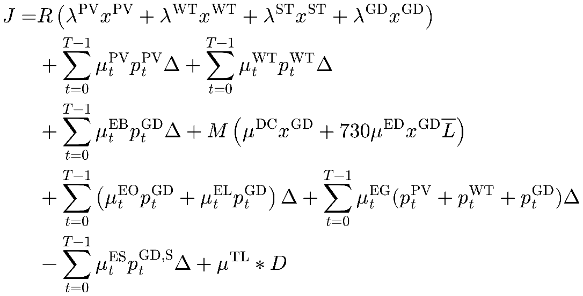
（1）
式中：$x^{\text{PV}}\text{,} x^{\text{WT}}\text{,}{ x}^{\text{ST}}\text{, }x^{\text{GD}}$ 为决策变量，分别表示光伏、风机、储能电池和主变压器规划容量；$p_{t}^{\text{PV}}\text{, }p_{t}^{\text{WT}}\text{, }p_{t}^{\text{GD}}\text{, }p_{t}^{GD,S}$为决策变量，分别表示$t$时刻光伏发电功率、风机发电功率、购电功率和和上网功率。
3）步骤三：构建系统约束条件
- 时序功率平衡约束，实现逐时段源、荷、储、网功率动态匹配：
（2）
式中：$p_{t}^{\text{ST,C}}，p_{t}^{\text{ST,D}}$为决策变量，分别表示$t$时刻储能电池的充电和放电功率。
- 光伏和风机发电功率约束，基于光伏和风机规划容量限制最大输出功率：
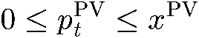 （3）
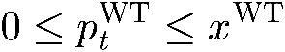 （4）
- 储能运行约束，包含储能电池能量上下限与能量时序递推关系、充放电互斥约束和充放电功率限制：
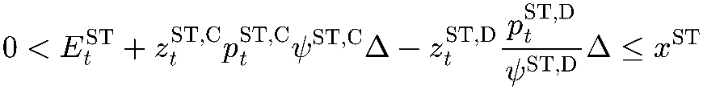 （5）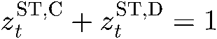 （6）
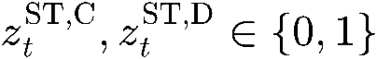 （7）
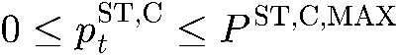 （8）
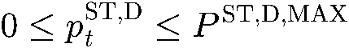 （9）
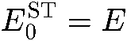 （10）
式中：$z_{t}^{\text{ST,C}}\text{, }z_{t}^{\text{ST,D}}$为$t$时刻充电功率和放电功率的0-1辅助变量。
- 电网交互约束，包含下网、上网功率约束及购电和上网互斥约束，保障单时段仅可购电或上网：
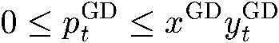 （11）
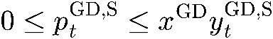 （12）
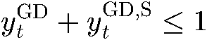 （13）
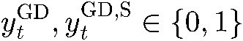 （14）
式中：$y_{t}^{\text{GD}}\text{, }y_{t}^{\text{GD}\text{,}\text{S}}$为$t$时刻购电功率和上网功率的0-1辅助变量。
- 单用户绿电直连政策合规约束，包含新能源自发自用比例下限、新能源发电量使用下限及余电上网比例上限，满足绿电直连项目审批要求：
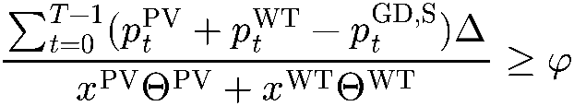 （15）
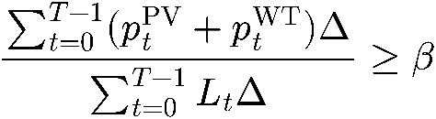 （16）
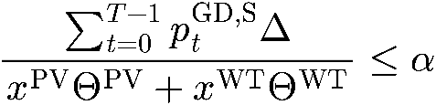 （17）

4）步骤四：模型求解
将混合整数规划模型的目标函数（公式（1））和所有约束（公式（2）—公式（17））导入商业求解器（如CPLEX或Gurobi求解器），以综合成本最小化为目标全局寻优，输出最优风光储配置容量、全生命周期度电成本、项目投资成本、新能源自发自用比例、新能源发电量占比以及余电上网比例等指标。

4.4 核心创新点
1. 场景创新：首次针对智算中心绿电直连专线场景构建优化模型，新增输电距离与专线造价建模，填补现有技术无法量化专线工程成本的技术空白。
2. 模型创新：构建“设备投资+专线工程+用电成本+市场收益”全链路目标函数，实现项目全生命周期现金流精准测算。
3. 负荷建模创新：采用时序动态算力负荷替代传统静态负荷，精准匹配AIDC高波动运行特征，大幅降低测算误差。
4. 约束体系创新：将国家绿电直连专项管控指标转化为标准化线性约束，实现测算与政策合规校核一体化。
5. 求解逻辑创新：设置储能充放电、电网购售电双重互斥约束，规避非工程合理工况；单模型同步完成容量优化与经济测算，大幅提升规划效率。

5. 具体实施案例
以宁夏中卫国家级绿电直连算力基地为实施场景，算力峰值负荷229MW，分别对50km、100km输电专线方案进行优化测算。
输入本地风光时序气象数据、算力全年负荷曲线、设备经济参数及政策约束参数后，模型求解结果如下：
50km专线方案最优配置为光伏500MW、风机1500MW、储能75MW/300MWh，专线总投资1.1亿元，综合度电成本0.38元/kWh，年减排CO₂ 365万吨，投资回收期6.8年，完全满足绿电直连政策管控要求。
100km专线方案最优配置为光伏520MW、风机1520MW、储能78MW/312MWh，专线总投资1.6亿元，综合度电成本0.51元/kWh，投资回收期9.7年。
本发明自动筛选50km专线为最优落地方案，测算结果与项目实际运营数据误差仅2.7%，同时优化装机配比，减少设备冗余投资12%，工程落地效果优异。

6. 有益效果
1. 测算精度高：融合动态算力负荷、时序风光出力、专线工程成本与政策约束，测算误差控制在5%以内，显著优于传统静态测算方法。
2. 集成性强：单次求解同步完成容量优化、经济测算、合规校核、多方案比选，解决传统技术体系割裂、流程繁琐的问题。
3. 政策适配性好：内置绿电直连专项政策约束体系，测算结果可直接用于主管部门项目审批与绿色算力认证。
4. 工程实用性强：可快速迭代多组工程方案，有效降低算力基地前期规划风险与初始投资成本，支撑零碳算力基地规模化落地。
5. 适用范围广：可适配并网型、离网型绿电直连模式，全面覆盖西部各大算力枢纽工程场景。

